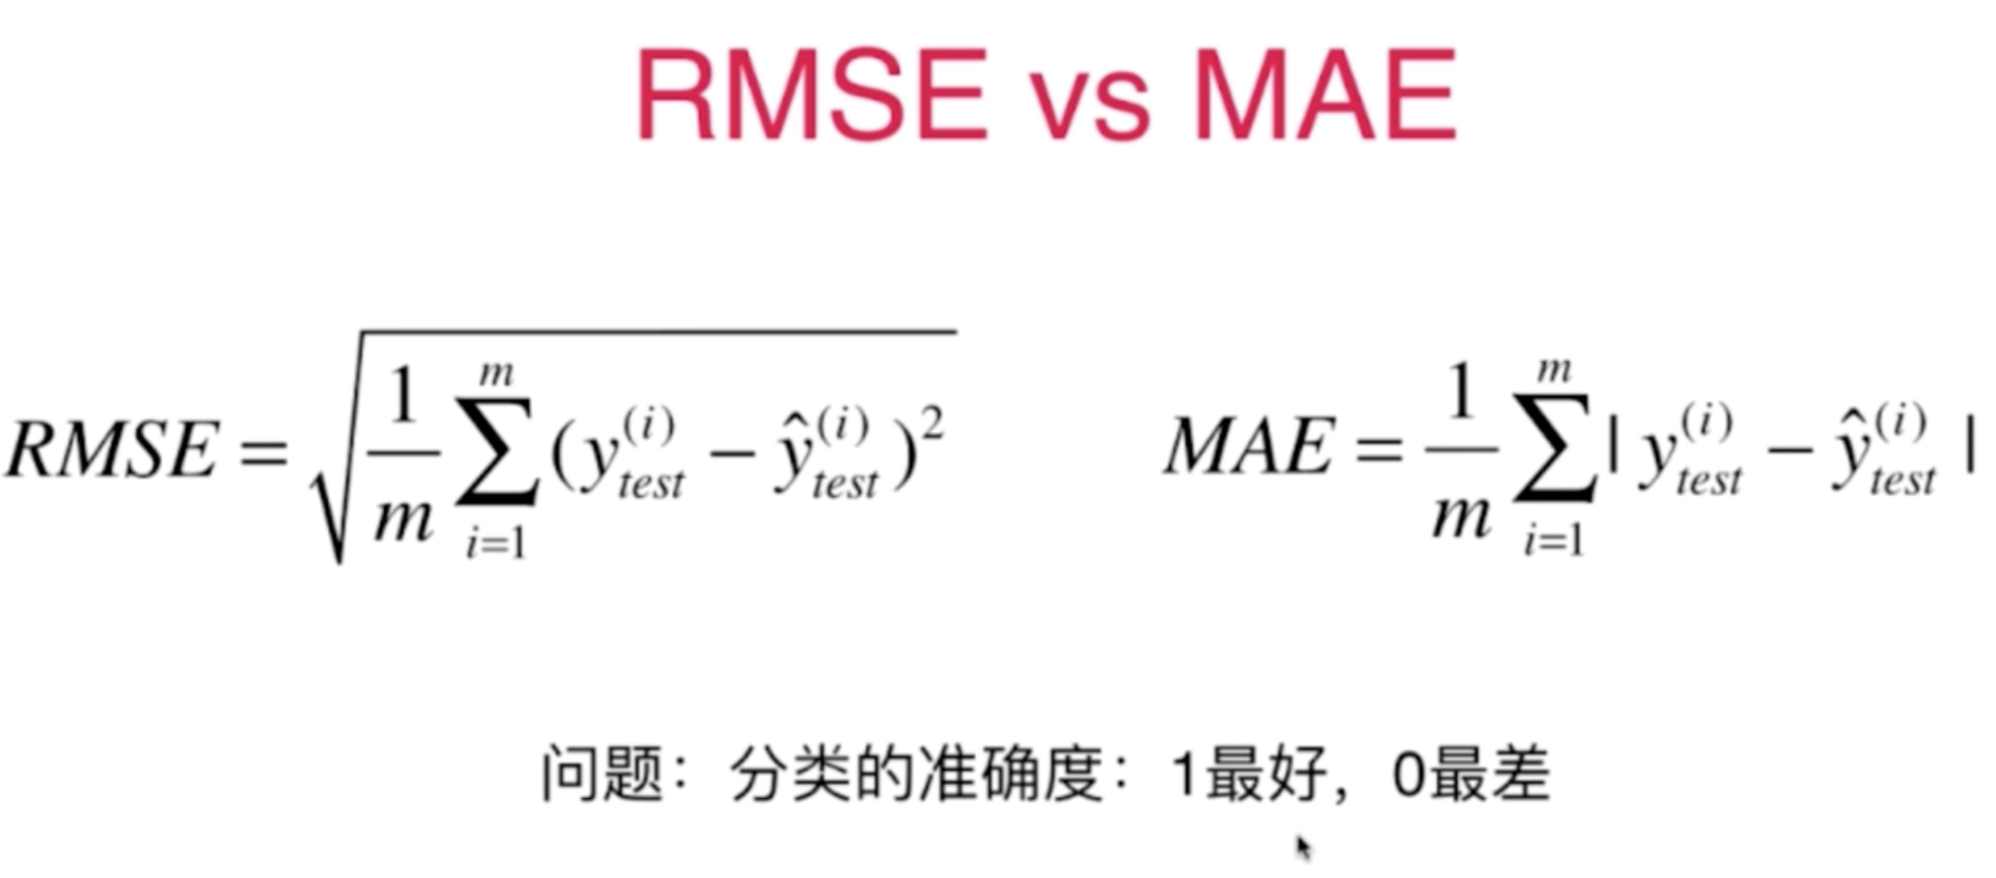

上一节用到的 MSE、RMSE、MAE，还是有缺点，因为他们应用到不同的领域问题时，误差是不能相互比较的。比如说，我们训练处某个模型，它的MAE 应用再计算房产价格，得到是 5万元，应用到学生成绩可能是 10分，这两个值没有可比性。我们不知道这个模型应用到房价和成绩两个场景，哪个是跟适合。

相比之下，分类问题的评价标准：分类准确度就是通用的，它的值都在 0 到 1 之间，0是最好的，1是最差的。

所以有了下面的方法：

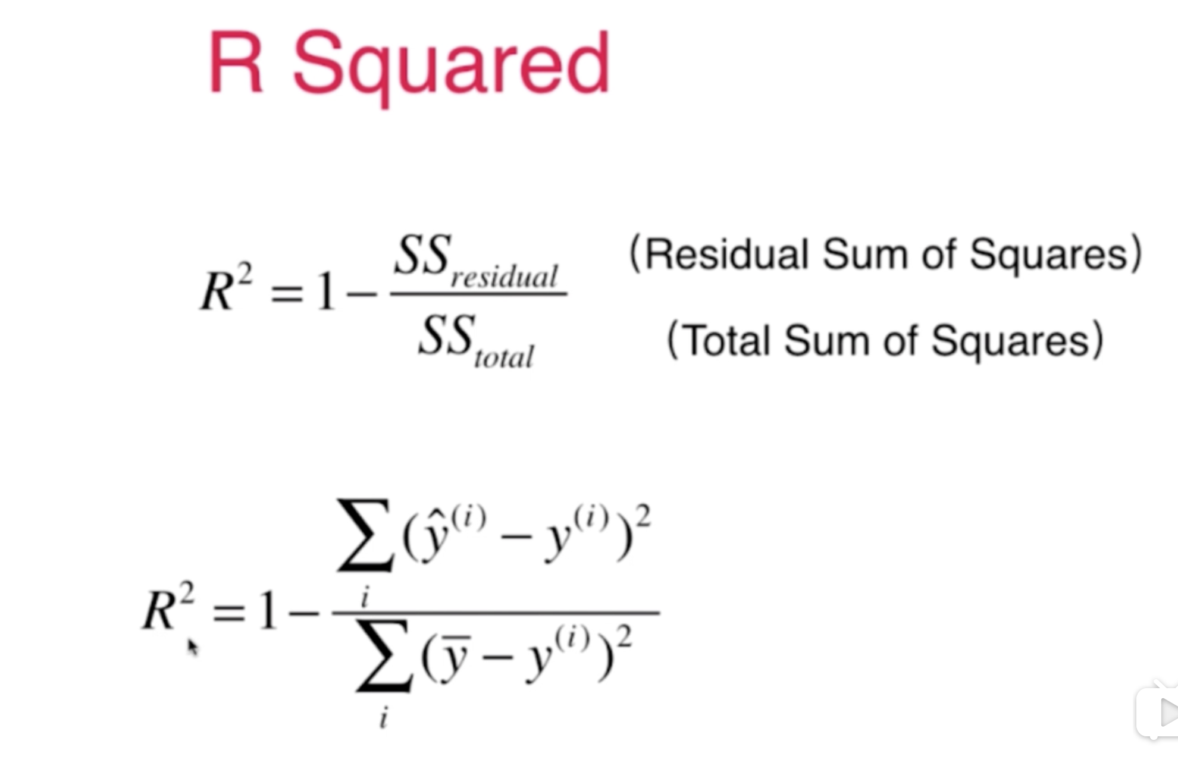

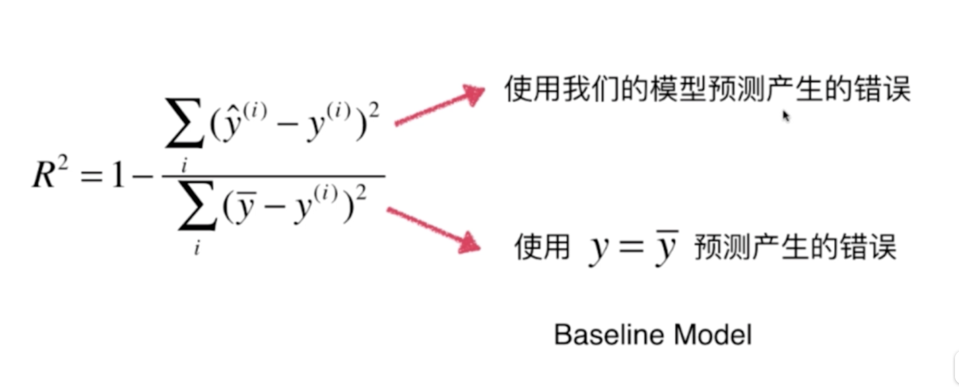

其实可以把下面的使用y平均值的方式也可以当做是一个模型，它是最简单最朴素的模型，所以学界都叫它 Baseline Model，它简单到根本不需要考虑 x 的值，直接用 y 就可以得到。

所以 baseline model的错误是比较多的，用它做回归会有很大的误差。而用我们的（上面的）模型，虽然也不是完全正确，但是因为算法考虑了 x 和 y 的关系，所以它的错误应该会比 baseline module 少。

那么整个R^2 的式子代表的就是用我们的模型比用baseline模型好的程度。

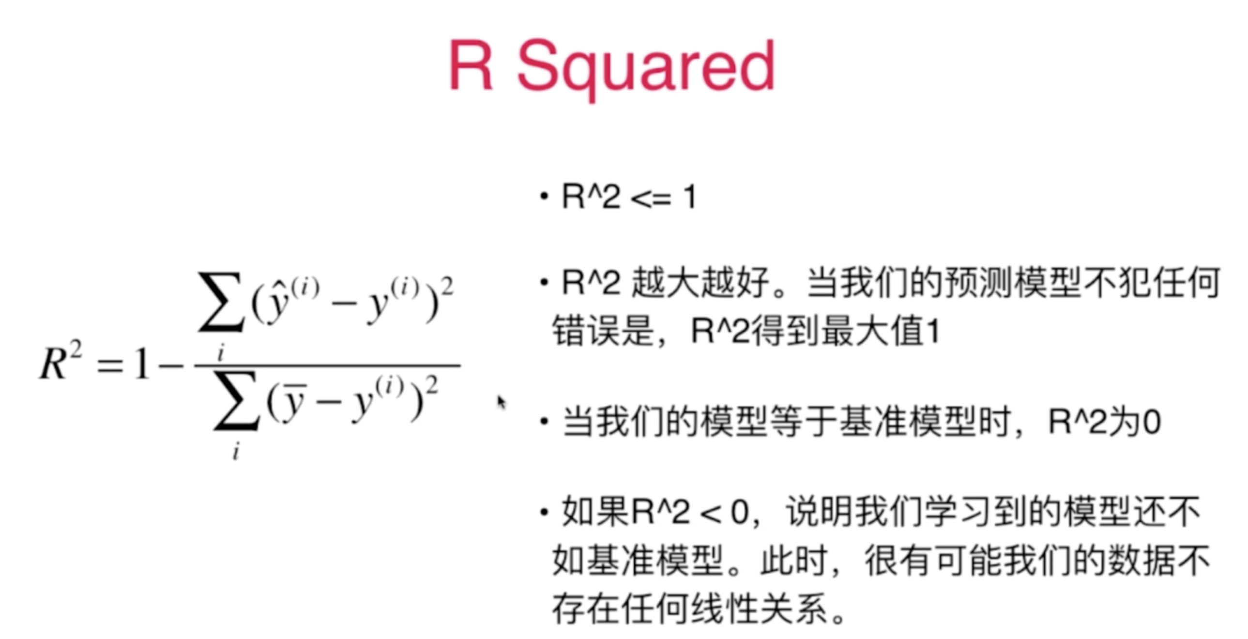

如果 R^2 小于0，可能是数据处理的问题，也有可能是这个问题不适合用线性回归算法处理，它的特征和标签的关系不是线性关系。

再把公式做适当的变形：

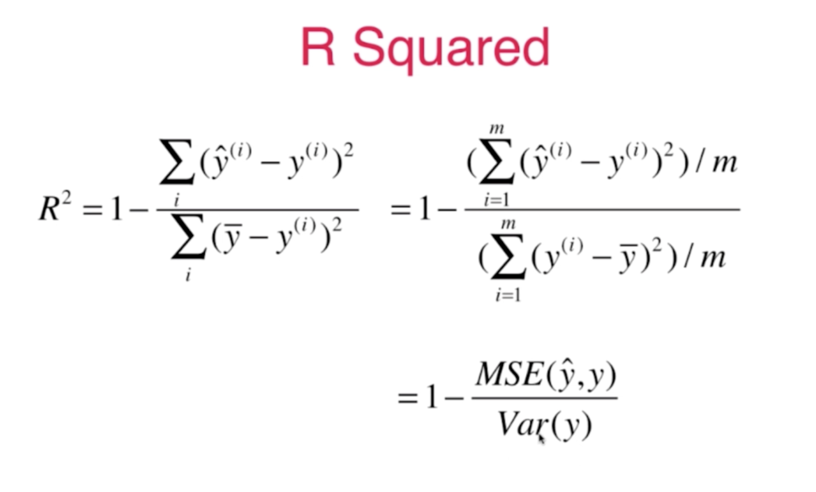

其实最后的这个式子也具有一定的统计学意义。

下面就用代码来实现以下：[05-06 R-Squared.ipynb]

